**宁波市鄞州区规划设计院2019年招聘简章**

* **单位概况**

宁波市鄞州区规划设计院成立于2001年，隶属于宁波市规划局鄞州分局，为自收自支的全民事业单位，具有城乡规划乙级资质，是宁波市县、区最早取得规划乙级资质的单位，已通过ISO9001质量体系认证。院下设总师办、办公室、规划一所、规划二所、工程所、规划咨询所，现有职工50余人，设计人员全部为大学本科以上学历，众多毕业于复旦大学、浙江大学、华中科技大学、同济大学、哈尔滨工业大学、湖南大学等985高校，其中高级工程师17人，具有中高级职称、国家注册规划师资格的占比超50%。

成立至今，在政府、社会各界的支持下，院团队艰苦奋斗、开拓进取、深耕宁波，先后完成各类规划任务逾千项，涵盖总体规划、用地类及市政类专项规划、详细规划、城市设计、概念规划、道路交通规划、各类市政工程规划等，其中多个项目获得省市优秀设计奖，为地区城乡建设和经济社会发展做出了重要贡献。

* **人才培养与发展**

1、根据国家战略、地方发展方向与要求，全院一致坚持“高起点规划、接地气设计、全方位服务”，倾力打造“高、精、尖”的规划设计队伍，量身培养能力强、有担当的骨干与带头人。

2、每年组织多次外出学习交流、专业及综合素质培训活动（城市规划年会、城市发展大会、交通年会、专题培训与交流等），保障团队与个人一直走在专业前沿。

* **工作环境、保障与福利**

1、单位位于宁波核心商务区，与规划管理部门同一楼栋办公，独立楼层。

2、五险一金、带薪年休、每年定制体检、拓展活动等都是基本保障。

3、单位食堂保障员工饮食无忧。

* **宁波市及鄞州区概况**

宁波，副省级城市，计划单列市，世界第四大港口城市，中国大陆综合竞争力前15强城市，长三角城市群五大区域中心之一（南京、杭州、宁波、合肥、苏锡常都市圈），长三角南翼经济中心，浙江省经济中心，连续五次蝉联全国文明城市。另外，据统计，宁波房价（均价）排名全国约20位（18年初统计数据），平均薪酬排名全国前8位。

鄞州区，宁波市市辖区，宁波综合实力第1位，是宁波市中心城区之一，全国综合实力百强区，2017年位列全国第4位、浙江省第1位。

* **办公环境、生活休闲**

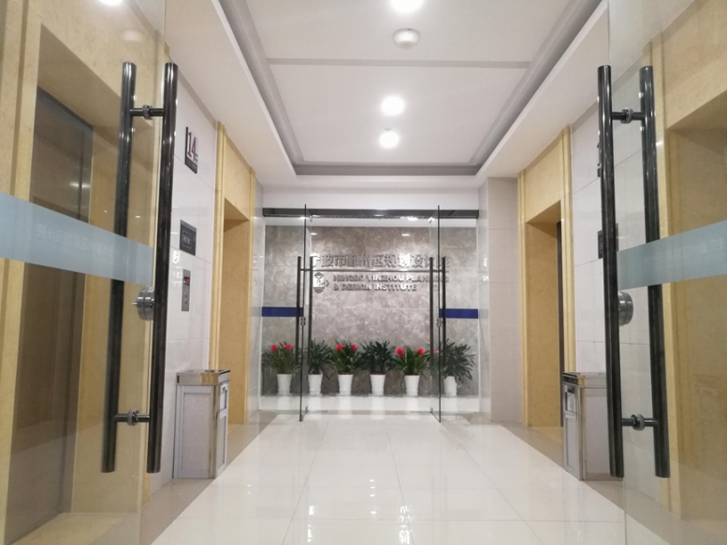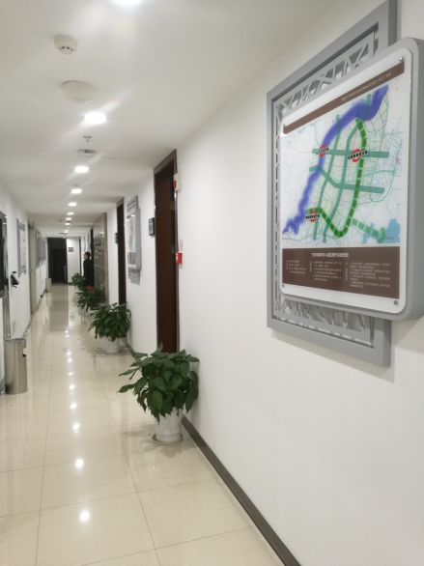

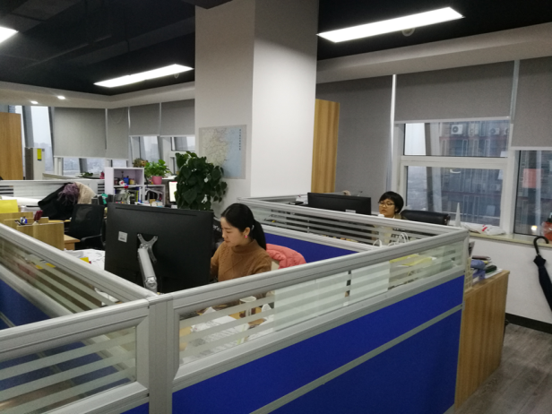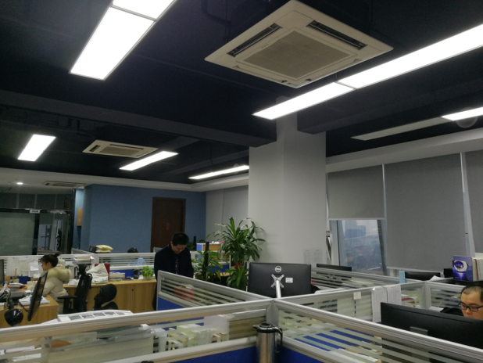

会议室、小组讨论：

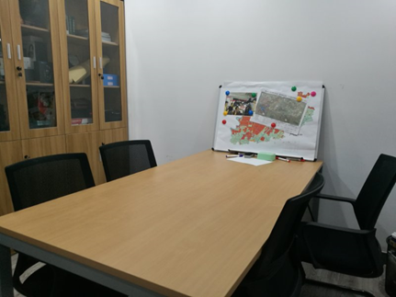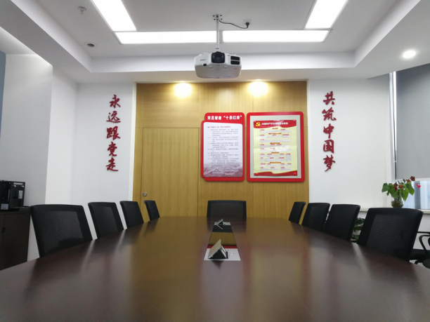

团队风采：

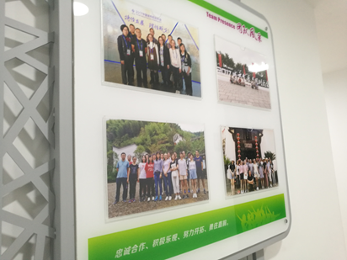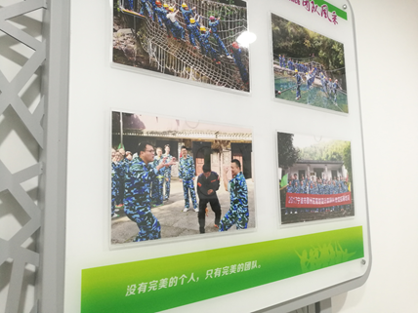

生活休闲：

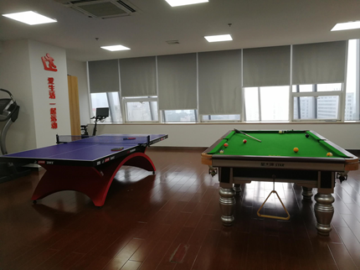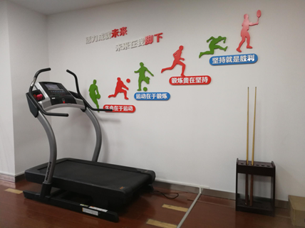

食堂展示：

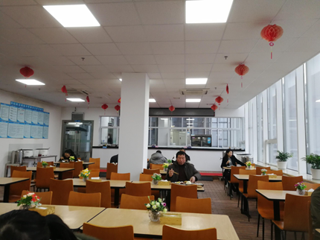

**招聘岗位及要求：**

1. **城乡规划师、国土空间规划师3-4名**
   * **岗位职责：**

参与城乡规划及研究、国土空间规划及研究等。

* + **岗位要求：**

1. 城市规划及相关专业背景：城市规划、城乡规划、土地资源管理等。

城乡规划方向，包括：城乡规划学、城市规划与设计、城市设计等；

区域规划方向，包括：区域规划、城乡发展与规划；

经济地理方向，包括：地图学与地理信息系统、资源环境与城乡规划管理、产业经济学等；

土地利用方向，包括：土地资源管理等。

1. 全日制大学本科及以上学历；有专业技术职称者、有工作经验者优先录取。
2. 有国土空间规划、区域规划、土地利用规划、土地整治规划、土地规划研究、大数据研究、产业规划研究等相关项目实践经验，能够独立完成项目者优先录取。
3. 具有较强的文字、数据、图纸的表达能力。
4. 能熟练使用办公软件、绘图软件及数据分析软件，精通CAD，ArcGis、Mapgis软件的优先录取。
5. 沟通、协调能力强，为人诚恳，工作认真，责任感强，具有良好的团队合作意识。
6. **道路、交通规划设计师 1名**
   * **岗位职责：**

参与道路交通规划及研究、道路工程规划、施工图设计等。

* + **岗位要求：**

1. 道路交通及相关专业背景：道路工程、交通工程、土木工程（道路桥梁方向）、道路桥梁与渡河工程等相关专业。
2. 全日制大学本科及以上学历；有专业技术职称者、有工作经验（参与过具体道路交通规划及研究、施工图设计）者优先录取。
3. 具有较强的文字、数据、图纸的表达能力。
4. 精通Office等办公软件；熟练使用CAD、Photoshop等制图软件，能运用交通建模及仿真软件者优先录取。
5. 沟通、协调能力强，为人诚恳，工作认真，责任感强，具有良好的团队合作意识。
6. **市政工程规划师 2名**

* **岗位职责：**

参与市政专项规划及研究、城镇规划配套、市政管线配套及路径规划等。

* **岗位要求：**

1. 道路交通及相关专业背景：市政工程、给排水工程、环境工程等相关专业。
2. 全日制大学本科及以上学历；有专业技术职称者、有工作经验（参与过具体市政专项规划、市政类规划研究项目）者优先录取。
3. 具有较强的文字、数据、图纸的表达能力。
4. 精通Office等办公软件；能熟练运用CAD、ArcGIS等相关设计绘图软件，能运用海绵城市相关软件者优先录取。
5. 沟通、协调能力强，为人诚恳，工作认真，责任感强，具有良好的团队合作意识。

[有意向者可电话咨询，发送简历至邮箱58538733@qq.com](mailto:有意向者可发送简历至邮箱18133584@qq.com)。

联系人：喻国强 周静静

地 址：宁波市鄞州区惠风东路63号利时金融大厦A座14楼

邮 编：315100

电 话：0574-89111804

传 真：0574-89111808

e-mail : 58538733@qq.com